

**Мероприятия ЯГПУ для школьников в ноябре**

***« Фестиваль науки 2016»в******ДК им. А.М. Добрынина***

***24-26 ноября приглашаем ярославских школьников принять участие в мероприятиях фестиваля***

***Контактное лицо: Директор центра трансфера технологий***

***ЯрГУ им. П.Г. Демидова******Н.Г. Живаев. Контактный телефон:(4852) 79 -77-72***

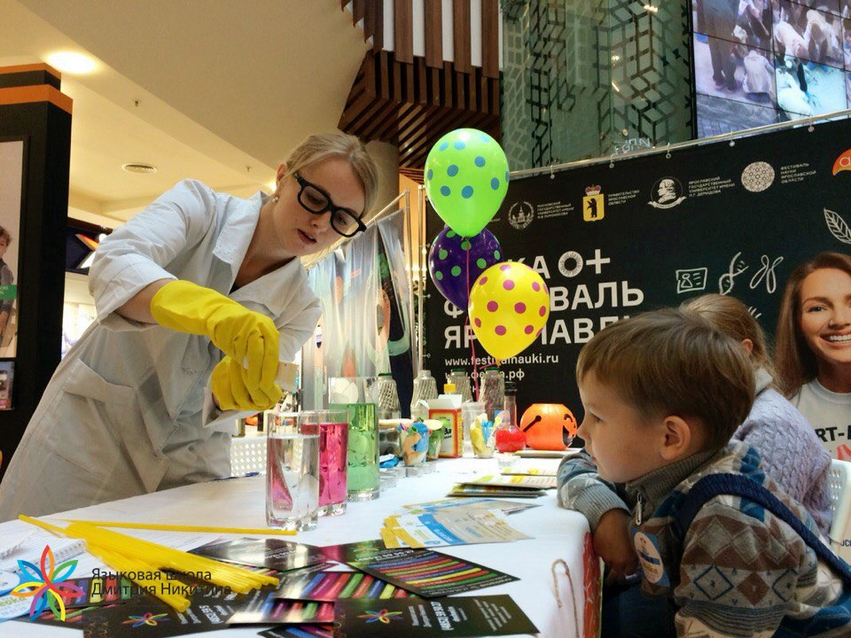

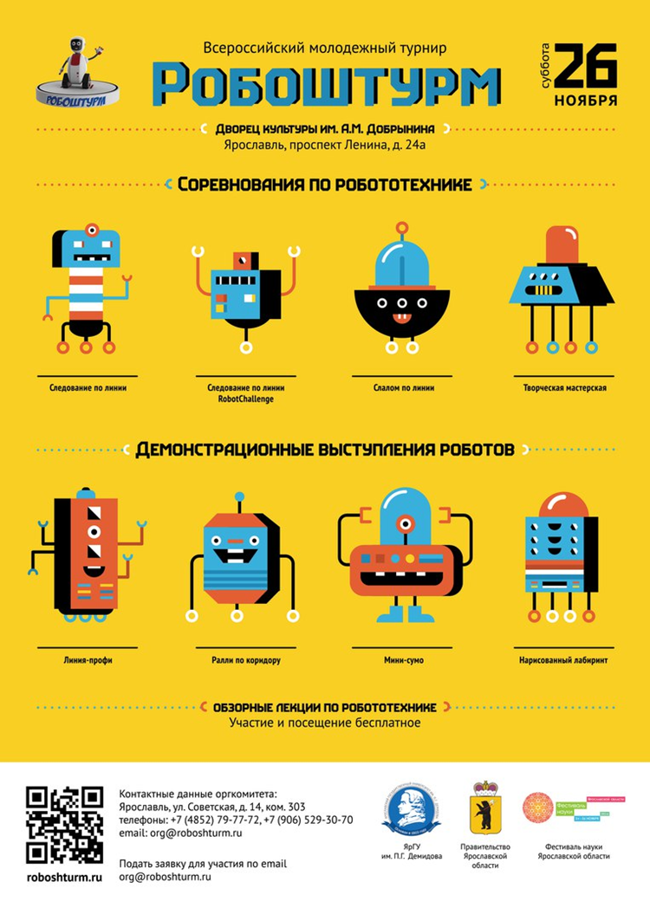



***НС «ИНТЕГРАЦИЯ»***

***01.09 - 08.11.2016-заочный тур***

***Всероссийский Тимирязевский конкурс научно-исследовательских, опытно-конструкторских, технологических и социальных проектов в сфере агропромышленного комплекса «АПК - МОЛОДЕЖЬ, НАУКА, ИННОВАЦИИ»***

***01.09 – 15.11.2016-заочный тур***

***I Всероссийский конкурс научных, исследовательских и социальных проектов молодежи по гуманитарным и экономическим дисциплинам «Веление времени»***

***Контакты: МРЦ ЯГПУ по поддержке одаренных детей и подростков***

***телефон: (4852) 30-56-91***

***эл.почта: mrc@yspu.org***

**

***Отбор проектов школьников для участия во Всероссийском форуме “Шаг в будущее» г.Москва***

***Организатор: координационный центр Российской научно-социальной программы для молодежи и школьников «Шаг в будущее»***

***Контакты в Ярославле:***

***Золотарева Светлана Сергеевна, студенческое исследовательское бюро, телефон (4852) 32 - 97- 05***

***МРЦ ЯГПУ по поддержке одаренных детей и подростков***

***Телефон (4852) 30-56-91***

***эл.почта: mrc@yspu.org***

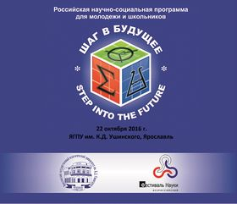

***Приглашаем всех победителей и призеров регионального этапа конкурса юных***

***исследователей «Шаг в будущее» для награждения 24 ноября в 15.00 в 307 аудиторию 1 учебного здания ЯГПУ им. К.Д. Ушинского (ул. Республиканская, 108).***

***Итоги*** [***здесь***](Шаг-2016_Итоги.pdf)

***После награждения в 16.00 состоится научно-популярная лекция в рамках Фестиваля науки кандидата технических наук, доцента Галины Васильевны Жусь на тему "Лазеры и голография".***

***Приглашаем всех желающих!***

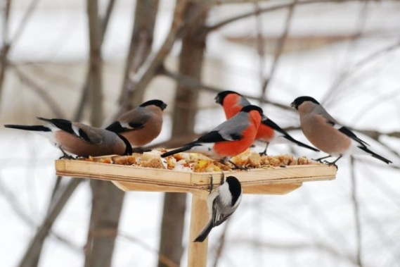

***15 ноября стартует*** ***культурно-экологическая акция «Покормите птиц!», включающая в себя конкурсную программу. Мероприятие продлиться с ноября по март 2017 года.***

***Организатор: ЕГФ, кафедра зоологии.***

***Контакты: Е.Н.Анашкина, зав. кафедрой, телефон(4852) 30 - 90 -25***

***эл.почта:*** [***kaf.zoo@yspu.org***](mailto:kaf.zoo@yspu.org)***,***

[***ye.anashkina@yspu.org***](mailto:ye.anashkina@yspu.org)



***ФМФ, кафедра экономики, технологии и управления***

***Секция школьников в рамках конференции: «Экономический потенциал молодежи в региональной экономике»***

***Анонс мероприятий на декабрь***



***Приглашаем команды старшеклассников принять участие в интеллектуальной игре для первокурсников «Шевели мозгами», отлично провести время и окунуться в атмосферу студенческой жизни вчерашних школьников.***



***Всероссийская акция «Будущее без СПИДа»***



***Кафедра теории коммуникации и рекламы, филологического факультета***

***Приглашает одиннадцатиклассников окунуться в студенческую жизнь,*** ***приняв участие в*** а***кции***

***«Сегодня ты – студент!»***

***Контакты: Александрова Мария Вячеславовна***

***телефон (4852) 21-45-54***

***В течение учебного года***



***Работа с детьми-сиротами и детьми с ограниченными возможностями здоровья***

***«Поделись улыбкой»***

***Справки по телефону тел.(4852) 30-56-91***



***Работа Волонтерского отряда «Вместе можем больше»***

***Справки по телефону тел. (4852)***

***32-97- 05, 72-76-15***



***Турнир КВН «На приз ректора ЯГПУ им.К.Д. Ушинского»***

***Справки по телефону:(4852) 30-56-91***



***Работа студенческих клубов по творческим направлениям***

***Справки по телефону: (4852)30-56-91***

**Адрес сайта Центра по поддержке одаренных детей и подростков ЯГПУ**[**: http://mrcyspu.ucoz.ru/**](:%20http://mrcyspu.ucoz.ru/)

***Если ты молодой и увлеченный, то здесь можешь найти:***

***Новости об открытиях, технологиях сделанных твоими сверстниками во всем мире.***

***Конкурсы, форумы и проекты МРЦ.***

***Предложения освоить уникальные современные технологии.***

***Консультации специалистов по разным вопросам твоего развития.***

***Специалистам***

***На странице вы найдете информацию о курсах повышения квалификации по теме «Сопровождение одаренных детей и талантливой молодежи», о научных исследованиях ЯГПУ по проблеме развития способностей и поддержки одаренных обучающихся, о мероприятиях и предложениях по взаимодействию с МРЦ.***

***Родителям***

***Здесь вы сможете найти обзоры исследований о воспитании и развитии ваших детей, их способностей. Мы предложим вам научные статьи и популярную литературу о развитии интеллектуальных, художественных, физических и других способностей детей. Вы сможете получить информацию о возможности консультирования в различных учреждениях Ярославской области.***

***В других разделах вы также сможете найти много полезной информации. Фотографии, видеозаписи, аудиоматериалы будут размещаться в соответствующих разделах. На форуме вы сможете высказать свои пожелания по поводу сайта и его развития.***

***Всего наилучшего!***